65. SZITAKÖTŐ
8. oldal, Hollós Máté: Muzsika és masina

MINDENBŐL-IS- MUZSIKA -SZÓL

Ceglédi kanna

A ceglédi kanna egyszerű folyadéktároló edényként kezdte pályafutását, de a 20. század egyik érdekes kézműipari és néprajzi tényezőjévé vált. Muzsikusok a kannát különböző módokon megütve ritmushangszernek használják. Főleg a cigányzenében jellemző.

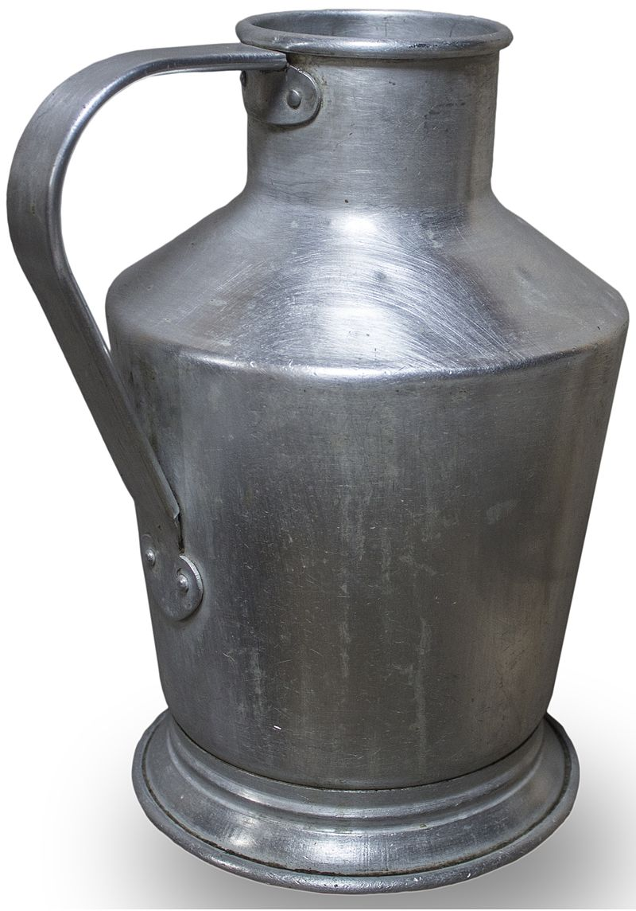

Feladat:
- Hallgasd meg a linken levő videót: Kovács A. Máte-A kanna- 2 perc 22mp https://www.youtube.com/watch?v=74fb6TxcfmA
- Keress egy műanyag kannát és próbálj meg rajta tetszőleges ritmust dobolni.

Magyar duda

„A magyar duda neve bőrduda, tiliduda, vagy tömlősíp is lehet. A tömlő anyaga állatbőr, amit egyben, tömlőszerűen nyúznak le. Jellemző a birka, vagy kecskebőr tömlő, de használnak ... kutyabőrt is. E szerint nevezik, kecske, vagy kutyadudának. A kutyákat tréfásan bolhazsáknak, vagy bóhazsáknak is szokás nevezni, ami egyben kutyadudát is jelent.”
A hangszer a 19-20. században döntően három területen: a Dunántúlon, – Veszprém vármegyében, Csallóközben, és Szigetközben, a palócok akta vidékeken – főként az egykori Hont, Nógrád, Bars, Heves és Pest vármegyében- , valamint Szeged környékén maradt meg.

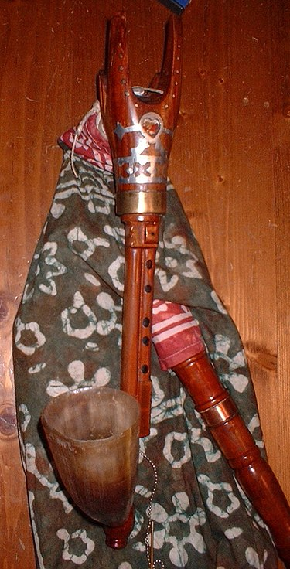

Feladat:
- Hallgasd meg a következő linken levő dudanótát: Horvát Zalán Levente- Palóc duda zene -3 perc 17mp
https://www.youtube.com/watch?v=-dz4gOWtOPE
- Ötletelj, hogy Te miből tudnál dudát készíteni.

Nádduda

A nádduda nádszálból készült egyszerű fúvós népi hangszer, melynek hangkeltő eszköze a klarinét fúvókájához hasonló elven működő egynyelvű nádsíp. Lehet egyszerű hangadó játékszer is, de hangképző nyílásokkal ellátva dallamjátszásra is alkalmas. Pásztorok hangszere.
Egyéb elnevezései: nádsíp, nádpikula.
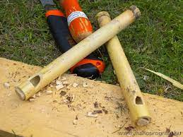

Feladat:
- Nézzed meg a linken levő videót: Tradíció Klippek- Nádsíp készítése -3 perc https://www.youtube.com/watch?v=PQvpbnhQWxE
- Te tudnál nádsípot készíteni?

Köcsögduda

A köcsögduda (más néven: hüppögtető, hüppögő, köpü vagy huhogó döfü, szötyök, bika, burrogatató) egy dörzsöléssel megszólaltatott membranofon hangszer. A magyar népzene egyik meghatározó hangszere.
A köcsögduda valójában egy cserépköcsög, amelyre disznóhólyagot húznak, amiben hangkeltéskor egy nádszálat húzogatnak.
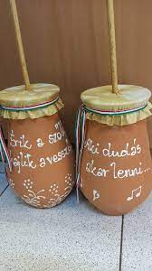

Feladat:
- Nézzed meg a linken a videót: Csiki Lóránt- Köcsögduda- 8perc 35mp https://www.youtube.com/watch?v=vDw5OmhCiu0
- Ha lenne köcsögdudád, akkor mit írnál rá?

Csináljunk zenekart

Szükséges eszközök:

- 2 dr. öreg hagyományos fedő,
- 2 dr. főzőkanál, műanyag kanna,
- 0,5 literes flakon benne 5 dr. kavics,
- 1 l. flakon benne 10 kisebb kavics,
- 2 dr. tenyérnyi nagyságú kavics,
- 2 gumitalpú papucs,
- 2 közepes méretű labda,

A felsorolt eszközök segítségével adjatok elő egy tetszőleges zenei produkciót.

